Проект
для дошкольников средней группы.
«Люблю березку русскую».
Подготовили воспитатели высшей категории: Кузнецова Л.Ю., Немкина Э.Ю.
МАДОУ детский сад № 332 «Березка»

Тип проекта – творческо-практический.
Продолжительность проекта – краткосрочный.
Участники проекта: воспитатели, воспитанники, родители.
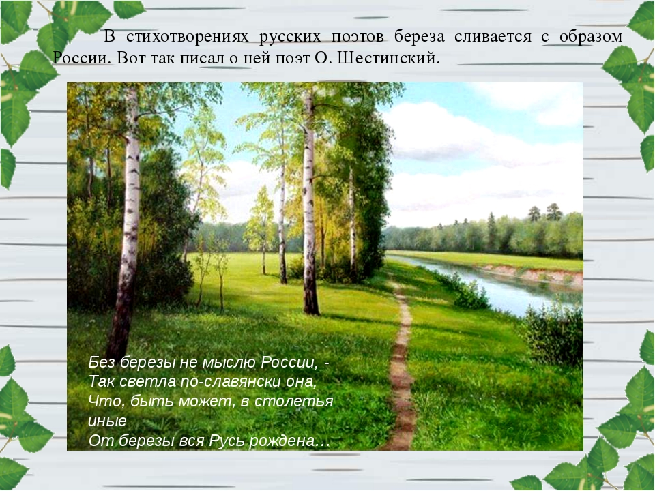

Актуальность.
Береза – одно из самых красивых деревьев средней полосы России. О ней и ее красоте много сложено стихов, песен, произведений фольклора. Неслучайно с образом березы у русских людей ассоциируется образ России. Задача педагогов и родителей состоит в том, чтобы сформировать у детей любовь к Родине, умение видеть, красоту родной природы на примере образа березы, стремление заботиться о ней, желание изображать русскую природу в творческой деятельности.
Образовательные области: познание, коммуникация, чтение художественной литературы, художественно-эстетическое развитие.
Цель: формирование у детей нравственно-патриотических чувств к образу березы, как символу России, через ознакомление с русским фольклором, поэзией, музыкой.
Задачи:
- Дать детям представление о березе, как символе России, посредством поэзии, музыки, русского фольклора.
- Расширять знания о пользе березы в жизни человека через знакомство с художественными промыслами.
- Приобщать к культуре нашего народа, используя хороводные игры, народно-прикладное искусство.
- Развивать желание отображать красоту русской природы, изображая березу в художественно-творческой деятельности детей.
- Воспитывать у детей любовь к родной природе, к Родине в целом.
Продукт проекта:
коллаж, сделанный совместно воспитателями, детьми и родителями.
Подготовительный этап.
- Наблюдение за березой: цвет ствола, расположение ветвей, сравнение березы с другими деревьями сходство и различия.
- Подбор иллюстративного материала, художественной литературы, произведений русского фольклора: сказок, поговорок, пословиц, загадок о березе.
- Беседы с детьми для выявления знаний о значении деревьев в жизни человека.
- Привлечение родителей к подготовке необходимого материала.
- Изучение литературы об изображении березы в различных видах деятельности: рисование, аппликация, ручной труд.
Основной этап.
1. Рассматривание иллюстративного материала.
2. Чтение русской народной сказки «Как коза избушку строила».
3. Знакомство с поэтическим образом березы ( чтение стихов русских поэтов):
* «Береза» С. Есенин
* «Люблю березку русскую» А. Прокофьева
4. Заучивание загадок о березе.
5. Знакомство с пословицей «Березой обогреешься, а не оденешься» и беседа по её содержанию.
6. Фотовыставка «Береза моя березонька».
7. Разучивание хороводного танца «Во поле береза стояла».
8. Рисование березы с использованием различных изобразительных средств: цветные карандаши, гуашь, восковые мелки, зубная паста.
9. Создание макета березы, используя различные приемы.
Заключительный этап.
- Подведение итогов проекта.
- Рассматривание коллажа.

